V srdci vzdušných slov
Patrícia Brestovanská

Autor | Vydavateľ | Licencia | Vydanie | GKBN
Patrícia Brestovanská | Greenie knižnica | CC-BY-NC-ND | Prvé (2020) | 011001

O knihe
Ide o zbierku citátov, ktoré mi kolovali hlavou od roku 2006, až som sa rozhodla, že si ich budem zaznamenávať a takto to pokračovalo do roku 2017. Pevne verím, že sa stanú pre Vás inšpiráciou na ceste životom.
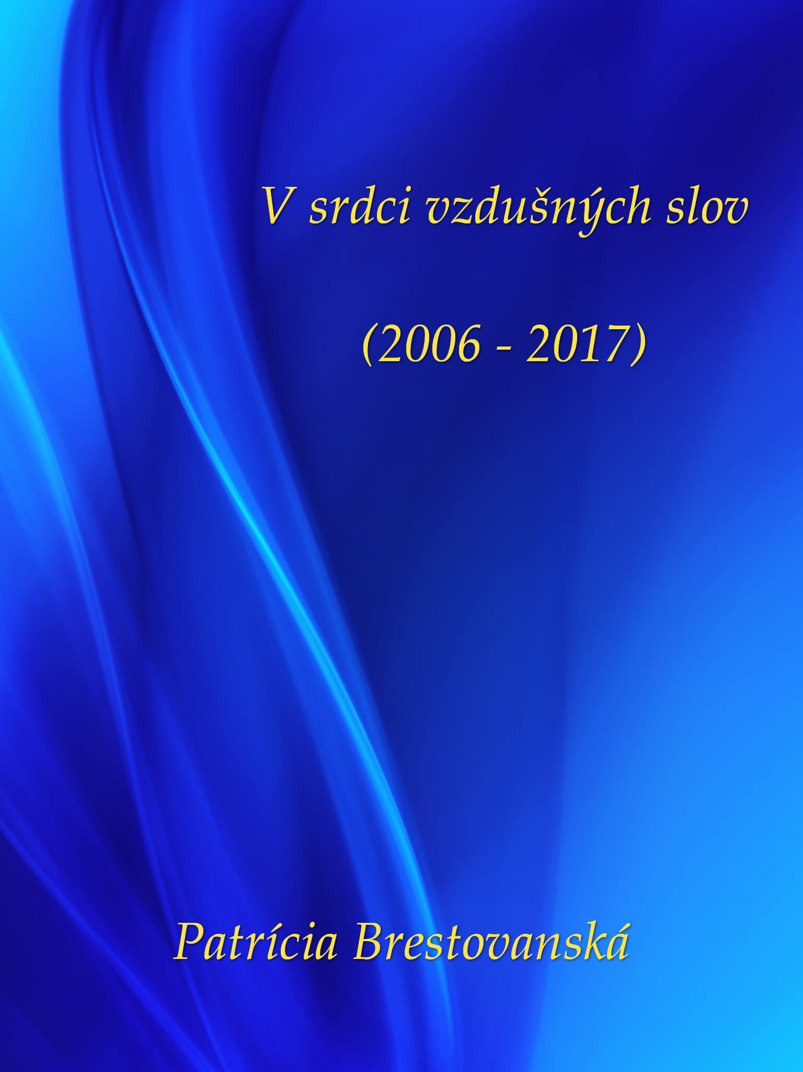

Predslov
Milý čitateľ,
ak mávaš pocit, že nikde nie si vítaný, tvojim slovám nikto nerozumie a ty sa životom pretĺkaš bez toho, aby si sa z neho vedel úprimne radovať, tak táto zbierka je práve pre Teba.
Verím, že po prečítaní týchto citátov sa v Tebe prebudí potrebná motivácia k tomu, aby si stiahol svoj plášť obáv zo svojich pliec a dovolil lúčom pobozkať holú pokožku. Nech sa stanú krídlami, na ktorých budeš chcieť lietať i navzdory tomu, že sa vonku začne zmrákať.
Výroky sú moje vlastné, akákoľvek podobnosť s inými autormi je čisto náhodná a preto žiadam o to, aby si ich bez súhlasu autora nešíril na internete. Sú vyjadrením mojich skúseností, bolestí, radostí, zážitkov, myšlienok a nakoniec i odrazom mojej osobnosti.

Mottá o kráse a pôvabe

Chráňme cudzie tajomstvá, pretože vtedy sme skutočne bohatí.

Choré srdce sa nedá liečiť, nakoľko na lásku ešte nikto nevymyslel medicínu.

Najväčším prínosom pre život v harmónii nie je vojna, ale láska.

Ľudské zúfalstvo v nás umocňuje túžbu prepadať väčším depresiám.

Pre škaredý deň ešte nikto nezomrel, ale pre nenaplnenú lásku denne zomiera veľa zlomených sŕdc.

Ak sa necháme opájať falošnými komplimentmi, tak sa v skutočnosti nedozvieme, čo stálo za našim posunom.

Vzhľad človeka by sa dal prirovnať k pôvabu kvetín. Ľudia si všimnú najprv ich farby, až potom ucítia ich vôňu.

Boli časy, keď som chcela byť krásna, obľúbená a úspešná. Dnes už viem, že najväčším požehnaním je porozumenie, uvedomelosť a vďačnosť. To sú dary nevyčísliteľnej hodnoty.

Ako ľudia môžu hľadať v živote iba jednotvárnosť, keď všetko vôkol nás, je tak krásne rozmanité?.

Je lepšie, keď budeme mať nedostatky na zovňajšku, ktorý je pominuteľný, ako keby sme mali mať trhliny na charaktere, ktorý je večný.

Obrazu o dokonalosti prepadne len človek, ktorý si zamieňa vymyslený ideál krásy so skutočným výzorom. Ostatným k tomu postačí vzletná predstavivosť.

Mottá o láske a milovaní

Človeka nezlomí žiadny bič, ak v jeho vnútri zvíťazí láska otvorená dokorán.

Ak láska vedie k odpusteniu, tak by odpustenie malo viesť k poznaniu a preto by sme mali vedieť prijať aj veci, ktoré pre nás nie sú jednoduché.

Pokiaľ sa začneme skrývať za falošnú pýchu, stratíme dôležitú indíciu, ktorá nám môže otvoriť dvere ku láske

Vášeň sa podobá trvácnosťou kvetinám, skôr než sa otočíme tak nečakane odkvitne.

Niekoho milovať znamená spoznať v ňom seba samého.

Občas sa v láske musíme sužovať, pretože ak sa v nej naučíme trpieť zistíme, aké je to skutočne milovať.

Kto prepadne kúzlu lásky, už sa nikdy nebude môcť vyliečiť.

Láska nás pohltí bez pýtania do víru vášne, a bez poskytnutia dôvodu nás nechá blúdiť v labyrinte pochybností.

Srdce je krehká škatuľka, ktorá ukrýva tajné poklady.

Láska sa zrodí tam, kde nie je potreba slov.

Láska je umenie, ktoré sa vytvára štetcom.

Láska je melódia, ktorá hrá v rytme našich sŕdc stále inú pieseň.
Ľúb v bolesti, trp v radosti, plač v šťastí, ži v strasti a zistíš, aké je to naozaj milovať.

Láska je otrokyňa, ktorá nám zaslepí zrak a spúta srdce.

Láska je komnata, v ktorej každý zablúdi.

Láska je anarchia, v ktorej chce každý vládnuť.
Láska je príslovie, ktoré všetci poznáme, ale nikto sa ním neriadi.

Niečo tak čisté, ako láska nám nemôže ublížiť. To iba v nesprávnych rukách ľudí, ktorí ju formujú podľa svojich sebeckých predstáv a potrieb sa dokáže stať vražednou zbraňou.

Láska prichádza tam, kde nie je potreba slov, kde zatúlaná myseľ vpláva do snov, kde je úmysel čistý ako studňa, ona nie je šťastná, ale ani smutná, dáva všetko čo nám k životu treba, je to čistá energia, ktorá prišla z neba, nikdy nie je chamtivá, ale ani vinná, občas býva šantivá, krásna a vždy iná.

Láska patrí medzi tie najmocnejšie zaklínadlá a denne kvôli nej vyhorí nemálo zlomených sŕdc.
Narodili sme sa preto, aby sme mohli milovať.

Ak si odopierame lásku, vzdávame sa veľkej časti života a vtedy pochopíme, že sme prestali žiť, lebo sme zabudli milovať.

Láska je záhrada, v ktorej rozkvitajú predurčené osudy.

Láska sa nám zobrazuje v rôznych farbách a tvaroch a preto je tak náročné zistiť jej skutočný odtieň.

Skutočne milovať neznamená lipnúť na vlastných citoch, ale ponechať druhému slobodnú voľbu sa rozhodnúť.

Prelud menom strach nám vrýva do srdca znamenie, ktoré nám bráni rozpoznať pokoru od falošnej skromnosti.

Vždy keď sa ustrašená duša pred láskou strojí, si zakrýva výhľad na hviezdnaté nebo.

Ak si raz úprimne a bezpodmienečne miloval, nikdy viac nemôžeš povedať, že by si to nechcel zažiť znova.

Niekedy je lepšie lásku nepoznať, ako sa v nej sklamať a neprestať milovať.

Ak trpíme nedostatkom lásky, tak sa zbližujeme so svojim strachom, ktorý sa len vydáva za lásku.

Keď nechceme trpieť kvôli tým, ktorých milujeme, tak prestaňme vedome ubližovať tým, ktorí nás milujú.

Rovnako ako kvet stratí svoje lupene, tak vonkajšia krása časom zovšednie, no to čo nosíme v srdci nezmizne.

Neignoruj potrebu svojho srdca niekoho milovať, ak si naplnený strachom, pretože práve ten vyplýva z nedostatku lásky.

Nikto netúži viac po svetle ako ten, koho objímajú celé roky len lúče temnoty.

Ak raz v sebe nájdeme schopnosť milovať, aj čarovné veci sa pre nás stanú samozrejmosťou.

Zabudnúť na to, že si miloval je rovnaké, ako zabudnúť na to, že žiješ. V oboch prípadoch nemožné.

Ak by sa v živote platilo láskou, naše truhlice by dýchali prázdnotou.

Ak nás láska oslepí, objektívnosť pre nás prestáva existovať.

Ľudia nemajú problém sa nahnevať alebo niečo ľutovať a preto zabúdajú odpúšťať a úprimne milovať.

Keď zo sveta zmizne láska a súcit, budeme sa objímať v papierovom bohatstve bez náklonnosti a ľudskosti.

Ak raz pochopíš čo tvoje srdce hovorí, pýcha sa pred ním úprimne pokorí.

Zlí ľudia v skutočnosti nie sú, sú to len bytosti, ktoré nepoznali pravé posolstvo lásky.

Nech sa človek tvári akokoľvek nedostupne a chladne, nemôže v sebe zaprieť, že je milujúca bytosť a, že i napriek vysunutým ostňom túži po láske.

Nezáleží na tom, ako silno nás nepriateľ udrie, pokiaľ nezabudneme mať srdce otvorené.

Každá bezohľadnosť je spôsobená nedostatkom lásky. A práve preto nie sú bezcitné bytosti, iba také, ktoré túžia zúfalo po láske.

Pokiaľ nás k túžbe ochraňovať slabších nevedie láska, niet skutočnej spravodlivosti.

Mottá o múdrosti a rozume

Nikdy netvrď, že tvoj život nestojí za to, pokiaľ si nezistil, v čom tkvie jeho skutočné čaro.

Byť múdrym človekom neznamená len žiť na vrchole a hľadieť na mohutnú stavbu, ale vyžaduje často sa skloniť k menším tehlám a priložiť ruku k dielu.

Múdrosť je cesta, ktorá nás vedie k nekonečným otázkam a k nepretržitému uvažovaniu nad sebou samým.

Ak sa nevieš tešiť zo života, tak nehľadaj ďalšie dôvody k svojmu utrpeniu. Namiesto toho začni zisťovať, čo ťa robí šťastným.

Nesnaž sa certifikovaným dôkazom ukazovať svoju múdrosť. Tá pramení zo systematického vzdelávania, nie je odleskom poznania.

Ak nevieme hrať s kartami, aké sme dostali, je dosť možné, že nebudeme vedieť žiť ani taký život, aký nám bol určený. A práve preto nemôžeme uchopiť opraty osudu, ktorý nám dal víťazné esá.

Dlhodobé žitie v kamufláži spôsobuje vážne trhliny na obale nášho vnútra.

Je smutné, že si necháme diktovať podľa zákonov, ako máme žiť, ale ak sa stretneme s bezpodmienečnou láskou, tvárime sa, že nevidíme.

Ľudský tvor ešte nedospel do štádia, aby bol schopný pochopiť aj to, čo sám nevytvoril.

Múdrosť prichádza so staršími skúsenosťami chybných rozhodnutí.

Čím väčšmi budeš bažiť po vedomostiach, tým častejšie sa budeš pred inými ľuďmi cítiť len v plášti mysliteľa.

Schody do neba sa otvoria tomu, kto ku ním nájde cestu na Zemi.

Ak dokážeme uvidieť aj za hranice nášho chápania, už viac nebudeme vedieť žiť v slepote.

Byť uvedomelým neprináša len možnosť byť múdrejším, ale predovšetkým súcitnejším voči bytiu nižších úrovní.

Nikdy neplač pre stratené roky, pokiaľ sú práve oni dôvodom, prečo si sa dostal tam, kde si práve teraz.

V honbe za rýchlym zbohatnutím si často nevšimneme, že ten skutočný poklad je rátaný v sekundách.

Mottá a odvahe a oduševnenosti

Rozdiel medzi absolútnou mocou a honbou po autorite je minimálny. Obidva zámery vyplývajú z bezmocnosti sa rozhodovať a niesť zodpovednosť za seba samého.

Keby sa človek stretol s rovnocenným protivníkom, bol by schopný zapredať aj orgány vlastnej rodiny, aby prežil.

Každý pád je nevyhnutnou lekciou, ktorú musíme v praxi pochopiť, aby sme sa mohli odraziť k výšinám našej duše.

V živote musíme vedieť aj trpieť, pretože v čase najväčšieho súženia sa dostávame k sebe samým.

Túžba po živote bude v nás ubitá iba vtedy, ak sa dobrovoľne vzdáme svojej slobody.
Aj to najláskavejšie srdce sa môže v nesprávnych rukách s pochybným myslením stať vražednou zbraňou.

Prelud menom strach, nám vrýva do srdca znamenie, ktoré nám bráni rozoznať pokoru od sily ducha.

Každá obeta prináša veľké sebazaprenie. Ak si niečo odriekneme, to ešte neznamená, že si nevieme život vychutnávať. Iba sme sa dostali na vyšší level pôžitkárstva.

Nemám strach z prirodzenej smrti, ale obávam sa dňa, kedy všetku tvorivosť pohltí nečakaný koniec.

Skutočným hrdinom nie je rytier z rozprávky, ale obyčajný človek, ktorý zachraňuje ľudské životy bez lesklého brnenia a meča v ruke.

Človek sa počas života vzdeláva na to, aby zistil, že iba za zrnko piesku sa naučil chápať.

Niekedy sa nám do života dostane tisíc prekážok a nepohne nami ani jedna a inokedy stačí zažiť osudový zlom a náš život sa od základu zmení.

Bojíme sa individuálnej diferencie, ale kolektívnu agresiu vítame s otvoreným náručím.

Koľkokrát túžime po zmene vo svete, ale ak by sa tá zmena mala odzrkadliť v nás samých, tak len ľahostajne pretočíme list.

Ak sa zamýšľaš nad zmenou vo svojom živote, vždy budeš napred pred niekým, kto ho iba pasívne prijal.

Nádej je ako svetielko počas treskúcej zimy, ktoré sa rozžiari v podobe krajšej budúcnosti, ak človek neprestal veriť na zázraky.

Byť silným často znamená prekonať svoje ego a uvedomiť si, že každý tenký uzol je potrebný k upevneniu charakteru.

Musíš poznať svoju slabosť, aby si získal schopnosť byť silným, pretože keby sa ti to nepodarilo, mohol by si žiť v presvedčení, že byť zraniteľným znamená byť zbabelým.

Mottá o priateľstve

Priateľstvo je puto, ktoré trvá navždy, je to vzácne kúzlo, nevlastní ho každý, kto ho však objaví tak býva šťastný, život s ozajstným priateľom je predsa tak krásny!.

Priatelia sú ako svätojánske mušky, ktoré nám svietia na cestu do neznáma.

Nikdy nie sme tak osamelí, aby sme sa nemohli tešiť z predstavy, že nablízku je niekto, pre koho sme stvorení.

Ľudia sa väčšinou smejú tomu, čomu nerozumejú alebo čo ich desí. A nechápu to preto, lebo dlhý čas presviedčali sami seba o tom, že tomu nepotrebujú rozumieť. A tak ich strach oslabil a zakryl im výhľad na reálne javisko. Až časom prestali rozumieť aj sami sebe. Preto je potrebné odlíšiť krutosť od nezáujmu, respektíve od nedostatočného vedomia.

Doba je bezcitná v očiach tých ľudí, ktorí vnímajú svoju slabosť ako barličku, na ktorú sa zvyknú vyhovárať. Je ľahšie sa sťažovať, než vziať opraty do vlastných rúk a otvoriť dvere predstavám.

Málokedy nájdu šťastie tí, ktorí sa ženú za bohatstvom, väčšinou sa zjaví tomu, kto ho nevníma v materiálnej hodnote.

Človek, ktorý nedokáže prevziať opraty svojho života, nemôže usmerniť ani emóciu, ktorá ho živí – strach.

